1. MANUALE MANUTENZIONE – SVUOTAFRIGO v.2
Indirizzo Applicazione: http://localhost/SVUOTAFRIGO
Organizzazione: 0-Waste
Documento: Visione, Architettura e Obiettivi di Progetto
Data Ultimo Aggiornamento: 22 Gennaio 2026

CRONOLOGIA REVISIONI DOCUMENTO
Versione | Data | Descrizione Modifiche | Autore
1.0 | 15/01/2026 | Prima emissione del documento generale. | Team 0-Waste
2.0 | 22/01/2026 | Integrazione indici figure, scopi differenziati e riferimenti Excel. | Team 0-Waste

INDICE DEI CONTENUTI
- Scopo del Documento
- Generalità
- Scopo del Progetto
- Applicabilità e Personas
- Responsabilità e Governance
- Riferimenti Scientifici e Tecnici
- Architettura Software e Stack Tecnologico
- Struttura del Progetto
- Database Schema
- Sicurezza e Privacy
- Testing e Quality Assurance

INDICE DELLE FIGURE
- Figura 1: Logo Ufficiale SVUOTAFRIGO
- Figura 2: Schema Pattern MVC – Logica di Business
- Figura 3: Diagramma di Flusso Tecnico

C. GLOSSARIO TECNICO (Manutenzione e Sicurezza)
Termine | Definizione e Rilevanza nel Progetto
.htaccess | File di configurazione di Apache a livello di directory. Fondamentale per il corretto funzionamento del routing: istruisce il server a reindirizzare tutto il traffico verso index.php (Front Controller).
AllowOverride All | Direttiva di configurazione di Apache che permette al file .htaccess di sovrascrivere le impostazioni globali del server. Se disattivata, causa l'errore "404 Not Found" su tutte le rotte.
Auto-escape | Funzionalità di sicurezza integrata in Mustache. Converte automaticamente caratteri speciali (come < > &) in entità HTML, neutralizzando tentativi di attacco XSS senza interventi manuali del programmatore.
CLI (Command Line Interface) | Interfaccia a riga di comando. Utilizzata per eseguire lo script di importazione Excel (php import_excel.php) in modo rapido e sicuro, bypassando i limiti di timeout dei browser web.
CSRF Protection | Cross-Site Request Forgery. Misura di sicurezza (tramite token) che garantisce che le richieste inviate al server (es. creazione ricetta) provengano effettivamente dall'utente autenticato e non da script esterni malevoli.
Hardening | Processo di "irrobustimento" del sistema. Include la protezione della cartella delle sessioni, la corretta configurazione dei permessi dei file e l'oscuramento delle informazioni tecniche in caso di errore.
Log Monitoring | Attività di sorveglianza dei file di log (es. error.log). Essenziale per individuare silenziosi errori di runtime o tentativi di accesso non autorizzati prima che compromettano il sistema.
mod_rewrite | Modulo del server Apache che permette la riscrittura degli URL "al volo". È il componente che permette a Slim Framework di interpretare URL puliti come /ricette invece di index.php?page=ricette.
mysqldump | Utility standard di MySQL utilizzata per creare copie di backup (dump) del database. Genera un file .sql contenente tutte le istruzioni necessarie per ricostruire tabelle e dati in caso di restore.
Parsing | Processo di analisi e interpretazione di un flusso di dati. In questo contesto, indica l'azione dello script PHP che legge il file Excel (.xlsx), ne valida il contenuto e lo trasforma in record per il database.
Prepared Statements | Tecnica di esecuzione delle query SQL che separa il comando dai dati. Utilizzata tramite l'estensione PDO, è la difesa più efficace contro l'SQL Injection, poiché i dati degli utenti non vengono mai eseguiti come codice.
Session Persistence | Capacità dell'app di mantenere l'utente loggato tra una pagina e l'altra. Se la cartella delle sessioni non ha permessi di scrittura, l'utente verrà disconnesso (logout) ad ogni cambio di pagina.
SQL Injection | Tecnica di attacco che mira a manipolare il database inserendo codice SQL malevole nei campi di input. Prevenuta nel progetto tramite l'uso sistematico di parametri bound in PDO.
Troubleshooting | Processo sistematico di ricerca e risoluzione di un problema (es. errori di connessione al database o configurazioni errate del server).
XSS (Cross-Site Scripting) | Vulnerabilità che permette l'inserimento di script dannosi nelle pagine visualizzate da altri utenti. Mitigata in SVUOTAFRIGO tramite il sistema di escape automatico del template engine.

SCOPO DEL DOCUMENTO
Il presente manuale definisce l'identità e la struttura del progetto SVUOTAFRIGO.
- Per gli Sviluppatori: Serve come base di conoscenza architetturale per comprendere la logica di business e gli standard qualitativi richiesti. È essenziale per l'allineamento del team tecnico sugli obiettivi di sostenibilità.
- Per gli Utenti: Chiarisce la missione del progetto, illustrando come l’applicazione trasforma un problema globale (lo spreco) in un beneficio individuale (risparmio e creatività).

GENERALITÀ
Contesto e Problematica
Il progetto nasce dalla volontà di affrontare lo spreco alimentare domestico. Secondo la tesi di dottorato di Silvia Gaiani (2021), gran parte del cibo scartato potrebbe essere riutilizzato con una gestione intelligente.


Figura 1: Logo Ufficiale SVUOTAFRIGO – Brand del progetto.
Obiettivi Principali
- Riduzione Spreco: Utilizzo degli ingredienti prima della scadenza.
- Personalizzazione: Ricette adattate a esigenze dietetiche, religiose (Halal, Kosher) e mediche.
- Inclusività: Accesso garantito a ogni fascia d’età e scelta etica.

Identificazione Documento:
- Titolo: Manuale di Manutenzione SVUOTAFRIGO
- Versione: 2.0
- Team di Sviluppo: Andrea, Irene, Kappy, AJ
- Azienda: 0-Waste

DecisionLog:
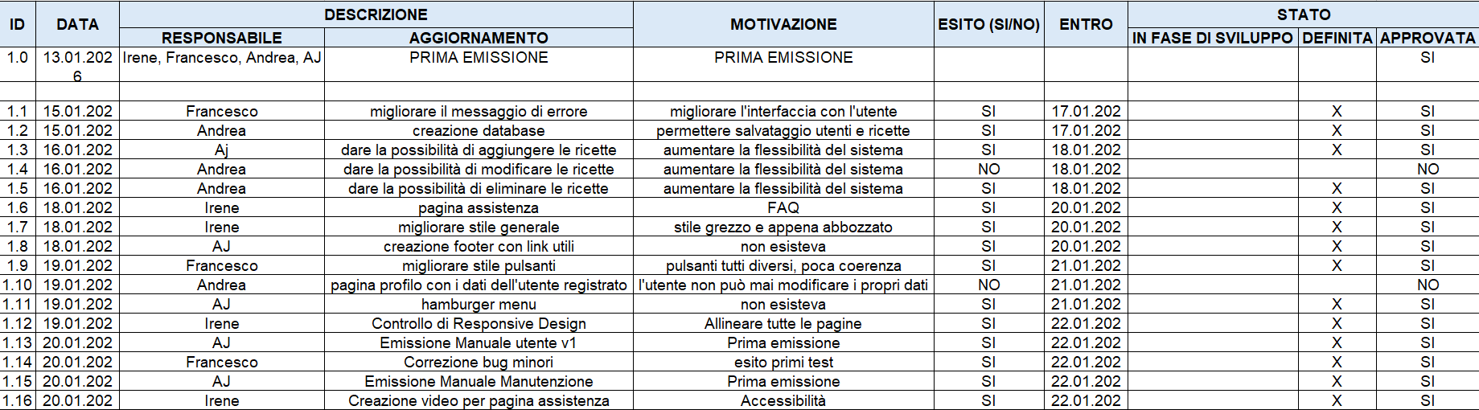

ARCHITETTURA TECNICA

Stack Tecnologico
- Backend: PHP 8.x, Slim Framework 4.x, Mustache.php 3.x, PDO.
- Frontend: HTML5, CSS3, Bootstrap 5.x, Vanilla JS (ES6+).
- Database: MySQL 8.x / MariaDB 10.5+.
- Server: Apache 2.4+ (mod_rewrite obbligatorio).

ARCHITETTURA SOFTWARE
Pattern MVC
L'applicazione è costruita seguendo il pattern Model-View-Controller.
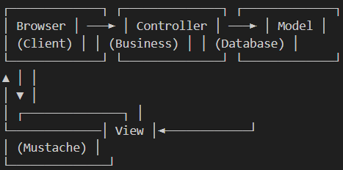
Figura 2: Schema Pattern MVC – Separazione logica tra dati e interfaccia.
Gestione Dati tramite File di Excel
Il progetto integra l'uso di file di Excel (.xlsx) per la manutenzione massiva. Gli amministratori preparano cataloghi offline (migliaia di ingredienti) che vengono importati nel database MySQL tramite script dedicati. Questo garantisce precisione e velocità nell'aggiornamento del catalogo stagionale.

DIAGRAMMA DI FLUSSO APPLICAZIONE
Il diagramma descrive la logica di gestione tra utenti Guest e Authenticated, includendo i bivi per la validazione dei dati e la persistenza.ù
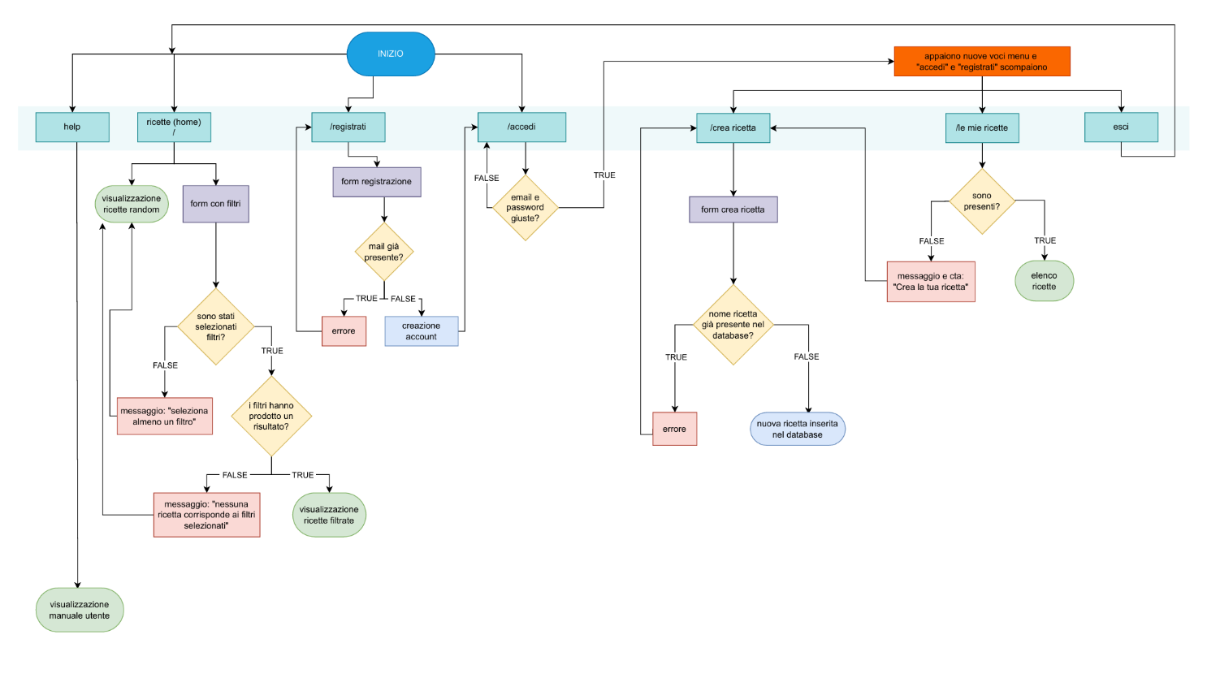

Figura 3: Diagramma di Flusso Tecnico - Percorso decisionale tra Middleware e Controller.

PROCEDURE DI MANUTENZIONE
Manutenzione Ordinaria
- Backup Database (Giornaliero): Utilizzare mysqldump.
- Pulizia Cache Template (Settimanale): rm -rf cache/mustache/*.
- Log Monitoring: Controllare regolarmente /var/log/apache2/error.log.

MANUTENZIONE DATI TRAMITE FILE EXCEL
Per caricare o aggiornare massivamente il catalogo degli ingredienti (operazione critica per l'efficacia dell'algoritmo):
- Preparare il file Excel (.xlsx) seguendo il template in assets/templates/import_ingredients.xlsx.
- Utilizzare lo script CLI php includes/scripts/import_excel.php.
- Lo script esegue il parsing del file Excel, verifica i duplicati e inserisce i nuovi ingredienti nella tabella ingredienti.
- Questo sistema permette di aggiornare il catalogo stagionale in pochi secondi senza errori di digitazione manuale su SQL.

TROUBLESHOOTING
- Problema 1: Database Connection Failed: Verificare lo stato di MySQL e le credenziali in Database.php.
- Problema 2: 404 su tutte le rotte: Verificare che .htaccess sia presente e AllowOverride All sia attivo in Apache.
- Problema 3: Sessione non persiste: Controllare i permessi di scrittura sulla cartella delle sessioni di PHP.

SICUREZZA E HARDENING
- SQL Injection: Impedito tramite Prepared Statements PDO in ogni query.
- XSS: Gestito tramite l'auto-escape nativo di Mustache.
- CSRF Protection: Da implementare tramite token di sessione nei form POST.

Fine Manuale Manutenzione - Documentazione Riservata 0-Waste © 2026

